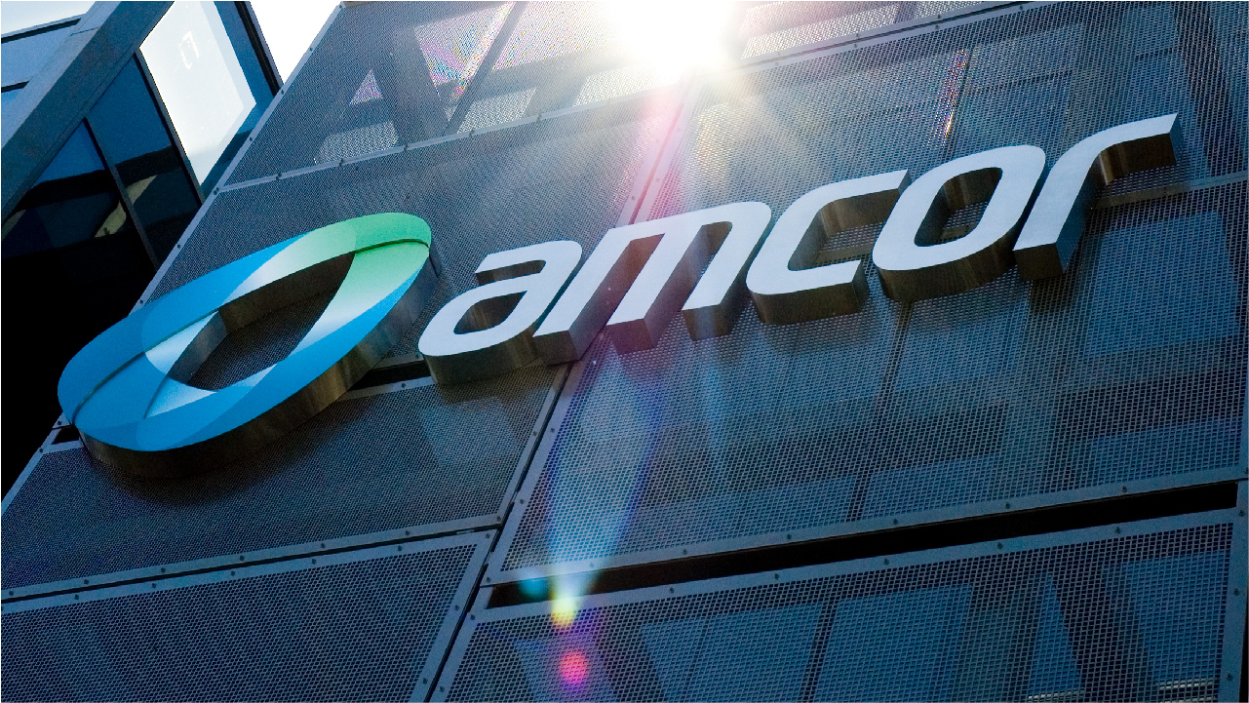

Werken bij een wereldwijde speler
Wil jij werken in een mooie productieomgeving binnen een internationale organisatie, maar wél in een informele en hechte werkomgeving? Dan is dit jouw kans!

Bij Amcor Hardenberg zijn wij op zoek naar Operators. In onze moderne productielocatie staan innovatie, veiligheid en duurzaamheid centraal. Als operator speel jij een cruciale rol in het soepel laten verlopen van het productieproces. Je bedient, stelt af en bewaakt de productielijnen en grijpt in waar nodig. Geen dag is hetzelfde!

Wat ga je doen?
- Bedienen, instellen en ombouwen van productiemachines
- Bewaken van het productieproces en de productkwaliteit
- Signaleren en oplossen van eerstelijnsstoringen
- Uitvoeren van kwaliteitscontroles en registraties
- Meedenken over procesverbeteringen en veiligheid
- Samenwerken met technische dienst en collega-operators

Wat je van ons krijgt
- Een goed salaris en uitstekende arbeidsvoorwaarden (OWASE cao)
- Mogelijkheid tot vast contract
- Veel ruimte voor opleiding en ontwikkeling
- Goede secundaire arbeidsvoorwaarden
- Een prettige, collegiale werksfeer

Waarom Amcor?
Amcor is een internationale marktleider in duurzame verpakkingsoplossingen, met wereldwijd duizenden medewerkers. In Hardenberg werk je lokaal, maar maak je impact wereldwijd.

Klaar om te werken bij Amcor?
Solliciteer en word onderdeel van Amcor Hardenberg!
Stuur je mail naar: fhar-hr@amcor.com.

Voor meer informatie over de functie en/of over de sollicitatieprocedure?
Neem dan contact op met Maureen Borneman, HR Adviseur (tel. 06 35110598)

